Faire de l’histoire, c’est mener une enquête !

Le savais-tu ?

Un historien doit se comporter en véritable enquêteur car il tente de reconstruire le passé à partir de traces. En effet, les hommes du passé ne sont plus là pour expliquer leur vie, ils ne nous ont laissé que des traces.

Toi aussi deviens enquêteur…

Cette année, au cours d’histoire, tu peux devenir « historien », c'est-à-dire enquêteur, pour savoir comment vivaient les hommes et les femmes aux différentes époques de l’histoire.

Mais attention ! Devenir « enquêteur d’histoire », cela ne s’improvise pas. Il faudra s’entraîner tout au long de l’année pour maîtriser les savoir-faire et compétences d’un bon enquêteur.
La démarche de l’enquêteur

En histoire, pour résoudre les enquêtes, je devrai :

- ……………………
- ……………………
- ……………………
- ……………………
- ……………………
- ……………………
- ……………………
- ……………………
A toi de jouer !

Dinant est une ville qui attire énormément de touristes. Tom est l’un d’eux. Il est âgé de 12 ans et est venu passer ses vacances en Belgique. Avec ses parents, il adore visiter les monuments historiques.

Lors d’une excursion à Dinant, il ne peut manquer le monument suivant :

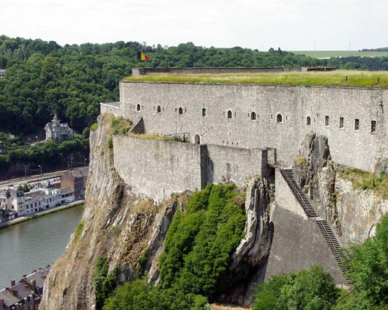

La citadelle de Dinant

En bon enquêteur d’histoire, quelles sont selon toi les questions que Tom va se poser en découvrant cette trace du passé ?

-………………………………………………………………………………...

-………………………………………………………………………………...

-………………………………………………………………………………...

-………………………………………………………………………………...

-………………………………………………………………………………...

-………………………………………………………………………………...

En cherchant un peu, Tom trouvera rapidement les réponses à ses questions. Et sans le savoir, il aura dressé la carte d’identité d’une trace du passé (la citadelle). Grâce aux informations récoltées dans cette carte d’identité, il pourra approfondir son enquête…

Rends-toi vite dans la partie « Boîte à outils » et lis attentivement la fiche « Identifier un document historique».

